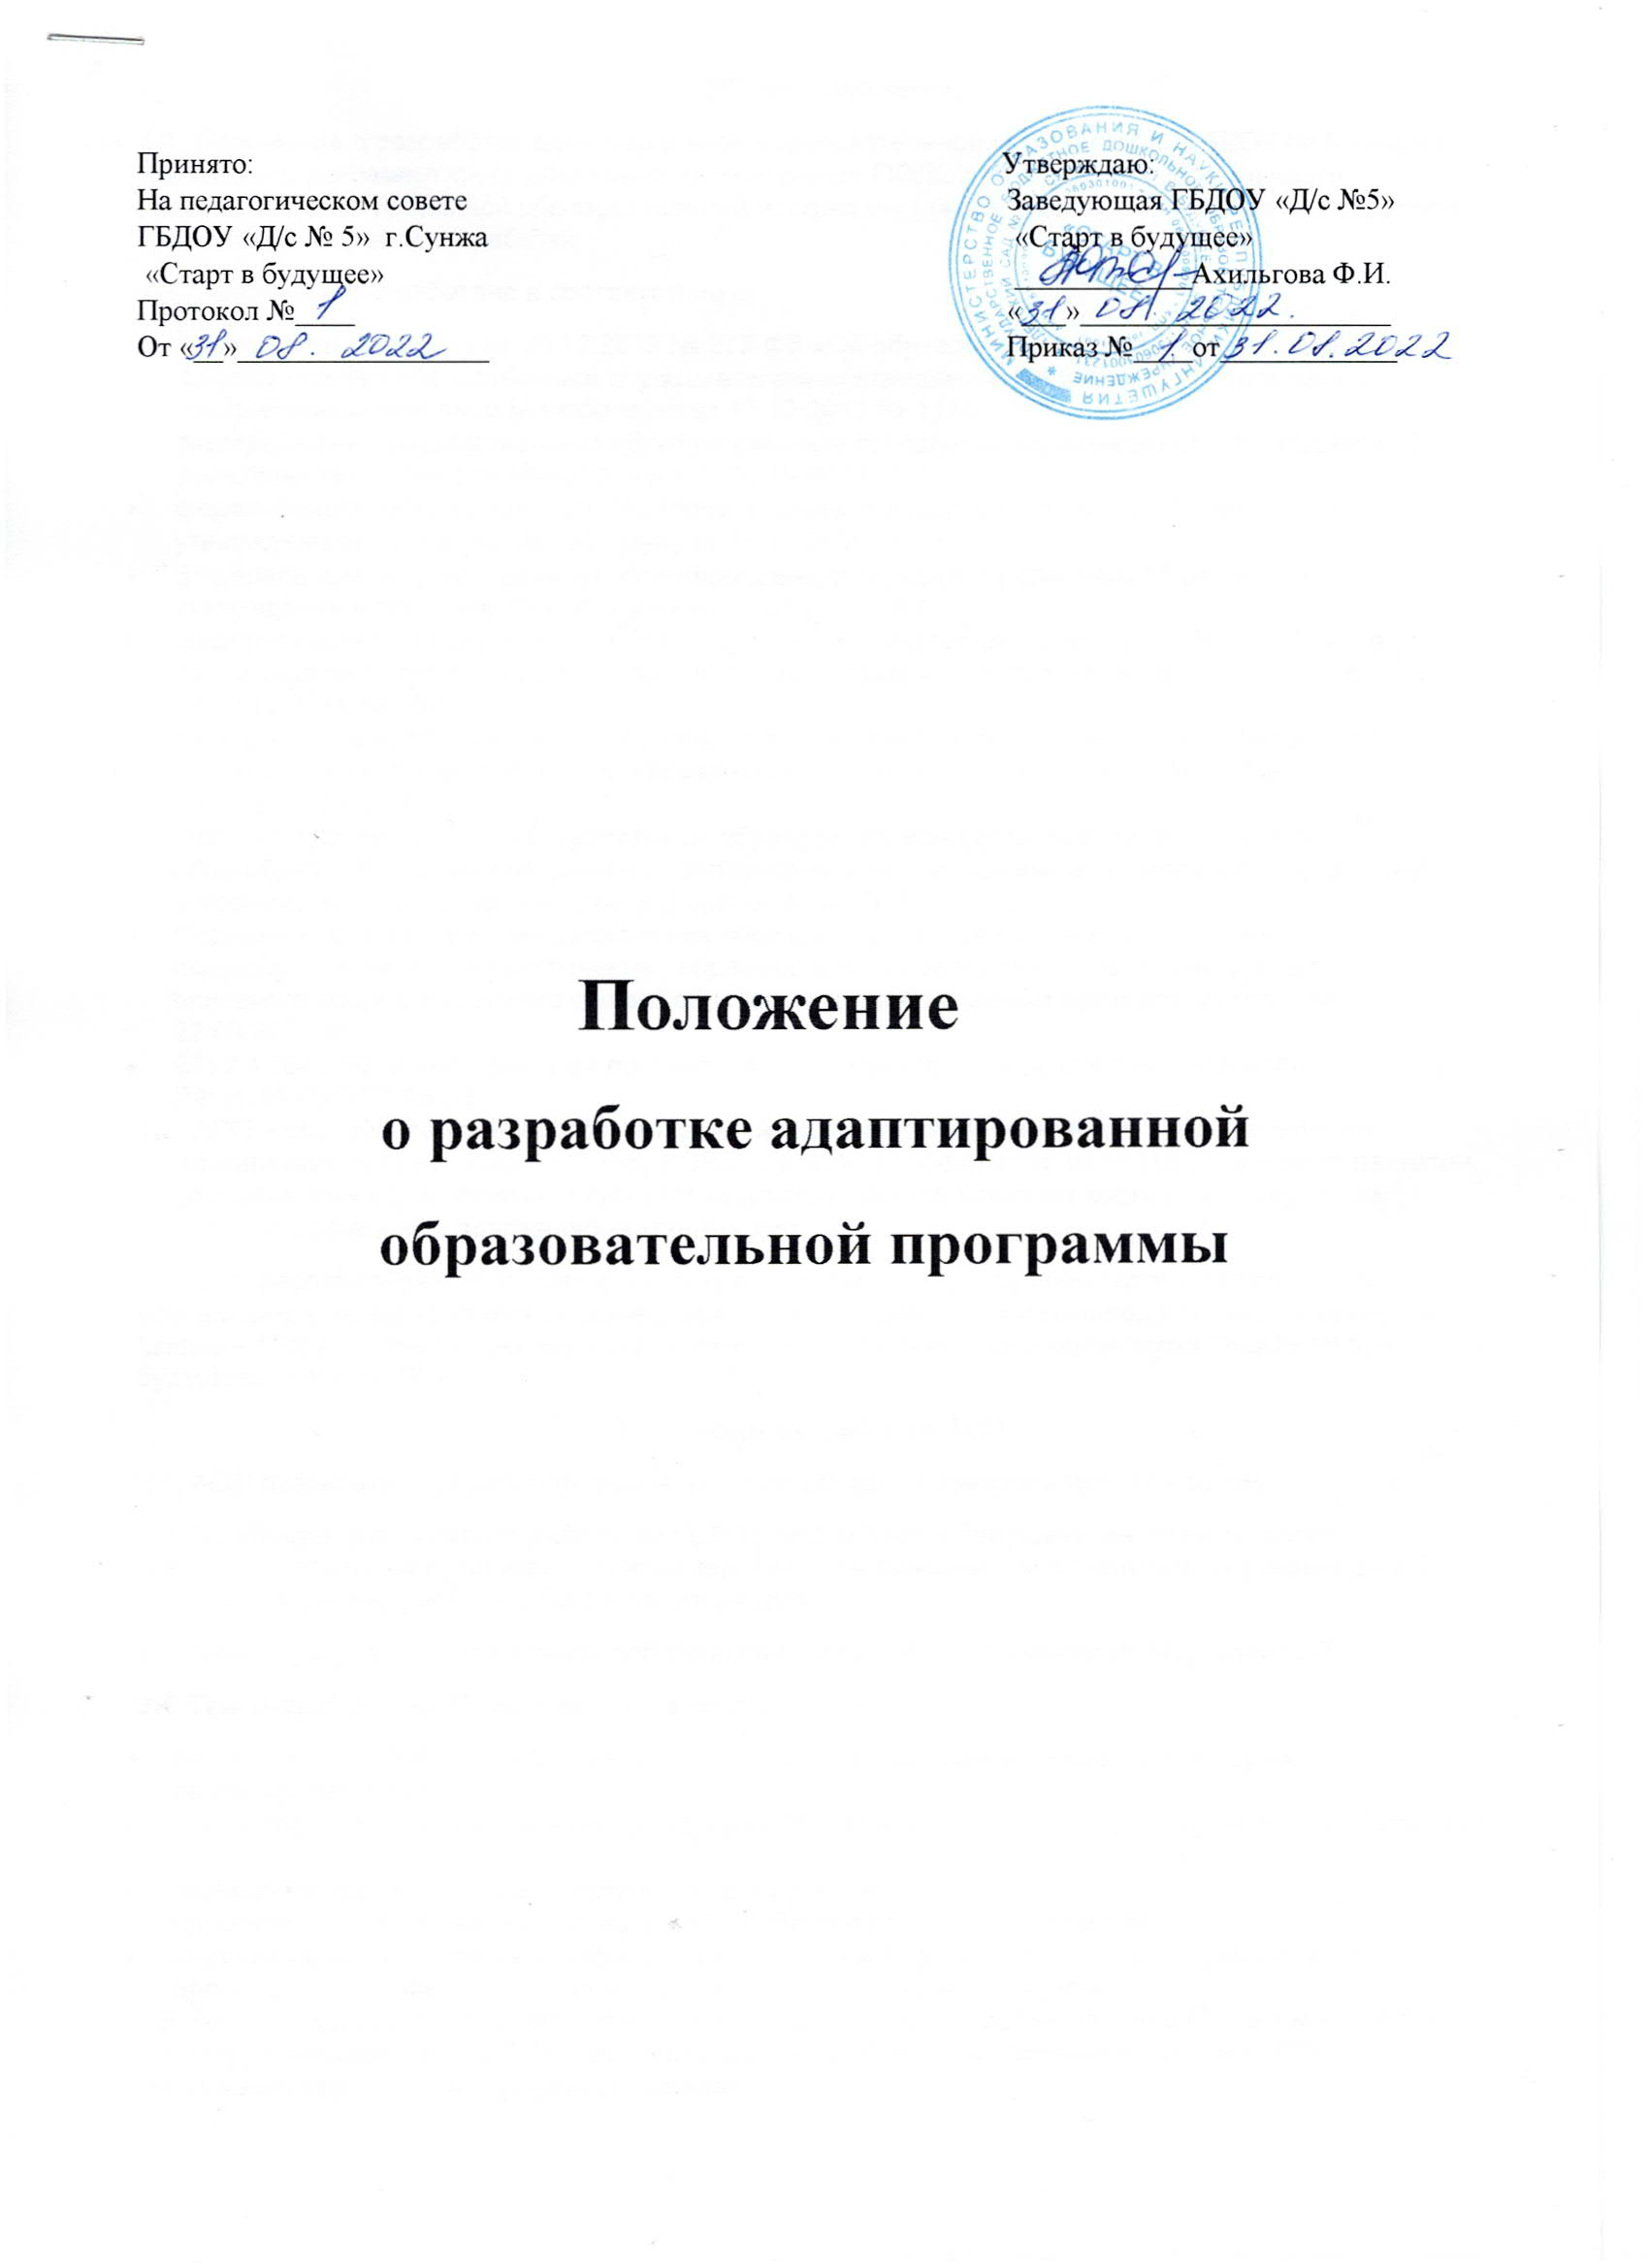

1. Общие положения
1.1. Настоящее положение разработано в соответствии с ФЗ от 29 декабря 2012 г. № 273-ФЗ «Закон об образовании в Российской Федерации» (п. 28 ст. 2, п. 6 . ст. 28, п.1, п.2, п.З, п.4 ст. 79) и регламентирует порядок разработки и реализации адаптированных образовательных программ дошкольного образования в Муниципальном бюджетном дошкольном образовательном учреждении детском
саду № 23 (далее – Учреждение).
1.2. Адаптированная образовательная программа дошкольного образования (АОП)
- образовательная программа дошкольного образования, адаптированная для обучения воспитанников с ограниченными возможностями здоровья (в том числе с инвалидностью), с учетом особенностей их психофизического развития, индивидуальных возможностей и при необходимости обеспечивающая коррекцию нарушений развития и социальную адаптацию указанных воспитанников. Адаптированная образовательная программа дошкольного образования (далее – АОП ДО) – нормативный документ Учреждения, созданный группой педагогов на базе основной образовательной программы дошкольного образования Учреждения в соответствии с психофизическими особенностями и особыми образовательными потребностями категории лиц с ОВЗ, к которой относится воспитанник. При этом адаптированию и модификации подлежат Основная образовательная программа дошкольного образования Учреждения; индивидуальные рабочие тетради; электронные средства и формы организации обучения и воспитания; формы организации образовательного процесса; способы образовательной работы с воспитанниками, имеющими особые образовательные потребности (способы организации коллективной деятельности, способы коммуникации, способы предъявления и выполнения заданий, способы работы с текстовыми материалами, формы и способы контроля и оценки знаний, компетенций и др.).
1.3. АОП ДО разрабатывается самостоятельно Учреждением с учетом федеральных государственных образовательных стандартов дошкольного образования и (или) федеральных государственных образовательных стандартов образования детей с ОВЗ на основании основной образовательной программы дошкольного образования и в соответствии с особыми образовательными потребностями лиц с ОВЗ (в том числе с инвалидностью).
1.4. Адаптация образовательной программы дошкольного образования осуществляется с учетом рекомендаций психолого-медико-педагогической комиссии, индивидуальной программы реабилитации инвалида (или ребенка с ОВЗ) по следующие направлениям деятельности: анализ и подбор содержания; изменение структуры и временных рамок; использование разных форм, методов и приемов организации образовательной деятельности и включает в себя:
1.4.1 Анализ требований государственного образовательного стандарта, содержания примерных программ для детей с ограниченными возможностями здоровья.
1.4.2 Учет особенностей психофизического развития лиц с ОВЗ, в том числе с инвалидностью (по представленным родителями документам).
1.4.3 Проектирование необходимых структурных составляющих адаптированной общеобразовательной программы.
1.4.4 Определение временных границ освоения АОП ДО. При проектировании АОП ДО указывается отрезок времени, покрываемый реализацией содержания Программы.
1.4.5 Четкое формулирование цели АОП ДО.
1.4.6 Определение круга задач, конкретизирующих цель адаптированной общеобразовательной программы.
1.4.7 Определение содержания АОП ДО.
1.4.8 Планирование форм реализации АОП ДО. (реализация АОП ДО может осуществляться с использованием различных форм, методов и технологий). 1.4.9 Планирование участия в реализации АОП ДО различных специалистов (воспитателей, психолога, учителя-логопеда, музыкального руководителя, инструктора по физической культуре и др.). Особое внимание следует обратить на возможность включения в реализацию АОП ДО родителей (законных представителей) воспитанника с ОВЗ или группы дошкольников с ОВЗ со схожими нарушениями развития.
1.5 Решение о переводе воспитанника с ОВЗ на АОП ДО принимается на основании рекомендаций психолого-медико-педагогической комиссии и по заявлению родителей (законных представителей).
1.6 Завершается освоение АОП ДО в том случае, если воспитанник соответствует целевым ориентирам дошкольного образования (возрастных характеристик возможных достижений ребенка на разных возрастных этапах дошкольного детства и к концу дошкольного образования) или решением ПМПК.
1.7 ПМПк общеобразовательного учреждения ежегодно утверждает АОП ДО для воспитанников с ОВЗ (в том числе с инвалидностью) и (или) группы дошкольников с ОВЗ.

2. Структура адаптированной программы обучения детей с ОВЗ
2.1. Компонентный состав структуры АОП ДО для воспитанника с ОВЗ:
2.2.1.Титульный лист.
2.2.2.Пояснительная записка, в которой излагаются принципы и подходы к формированию АОП ДО, краткая психолого-педагогическая характеристика лиц с ОВЗ, с описанием особенностей их психофизического развития. На основе данных
психолого-педагогической диагностики формулируется цель и задачи коррекционноразвивающей работы на текущий период.
В пояснительной записке обязательно следует указать примерные программы, на основе которых подготовлена АОП ДО, а также обосновать варьирование, если имеет место перераспределение количества часов, отводимых на изучение определенных разделов образовательных областей и тем, изменение последовательности изучения тем и др.
2.2.3. Содержание программы раскрывается по трем компонентам: образовательный, коррекционный и воспитательный. Проектирование каждого из трех блоков должно идти с учетом индивидуальных особенностей развития ребенка и личностных результатов освоения воспитанником АОП ДО:
• Образовательный компонент, в котором раскрывается содержания образования на определенном году обучения (промежуточные планируемые результаты) с включением календарно – тематического планирования, критериев оценивания достижений по образовательным областям и др. Образовательный компонент является обязательным, если в адаптированную программу включен индивидуальный образовательный маршрут (план).
• Коррекционный компонент излагается направлениями коррекционной работы с воспитанниками, приемы, методы и формы. В коррекционный компонент входят разделы специалистов ДОУ и воспитателя, который имеет возможность реализовывать приемы и методы коррекционной работы с воспитанником с ОВЗ во время непосредственной образовательной деятельности и в свободной деятельности.
• Воспитательный компонент содержит условия взаимодействия воспитателей и специалистов с ребенком с ОВЗ (или ребенком – инвалидом), а также с родителями в процессе психолого-педагогического сопровождения.
В содержательном разделе АОП ДО должны быть представлены:
а) особенности образовательной деятельности разных видов и культурных практик;
б) способы и направления поддержки детской инициативы;
в) особенности взаимодействия педагогов с семьями воспитанников
2.2.4. Основные требования к результатам реализации АОП ДО.
В данном разделе АОП ДО следует соотнести цель и задачи Программы с ее планируемыми результатами, а также конкретно сформулировать результаты реализации программы на уровне динамики показателей психического и психологического развития воспитанника (дошкольников) и на уровне сформированности ключевых компетенций. Эти требования являются основой для осуществления промежуточной и итоговой оценки результативности АОП ДО.
Требования к результатам реализации АОП ДО можно не выделять в особый раздел, а проектировать их параллельно с описанием содержания Программы в рамках, обозначенных выше компонентов.
Результаты педагогической диагностики (мониторинга) используются для
решения следующих образовательных задач:
1) индивидуализации образования;
2) оптимизации работы с группой детей.
2.2.5. В заключениях и рекомендациях к АОП ДО формулируется обоснование внесения корректив по результатам промежуточной диагностики и заключение о реализации адаптированной общеобразовательной программы в целом при обсуждении данного вопроса в рамках итогового психолого- медикопедагогическеого консилиума в конце учебного года. Рекомендации формулируются с целью обеспечения преемственности в процессе индивидуального сопровождения ребенка с ОВЗ (или ребенка – инвалида) специалистами на следующем этапе его обучения.
2.2.6. Раздел программно-методическое обеспечение включает основную и дополнительную литературу (программно-методические пособия по основной образовательной программе и коррекционные программно-методические пособия), наглядный дидактический материал.
2.2.7. В разделе материально – техническое обеспечение перечисляется
оборудование, необходимое для реализации адаптированной
общеобразовательной программы.

3. Условия реализации адаптированной образовательной программы дошкольного образования

Требования к условиям реализации АОП ДО должны включать требования к психолого-педагогическим, кадровым, материально-техническим и финансовым условиям реализации АОП ДО, а также к развивающей предметнопространственной среде.
3.1. Требования к психолого-педагогическим условиям реализации адаптированной общеобразовательной программы дошкольного образования.
3.1.1. Для успешной реализации АОП ДО должны быть обеспечены следующие психолого-педагогические условия:
1) уважение взрослых к человеческому достоинству детей, формирование и поддержка их положительной самооценки, уверенности в собственных возможностях и способностях;
2) использование в образовательной, коррекционной деятельности форм и методов работы с детьми, соответствующих их возрастным и индивидуальным особенностям;
3) построение образовательной, коррекционной деятельности
на основе взаимодействия взрослых с детьми, ориентированного на интересы и возможности каждого ребенка и учитывающего социальную ситуацию его развития;
4) поддержка взрослыми положительного, доброжелательного отношения детей друг к другу и взаимодействия детей друг с другом в разных видах деятельности; 5) поддержка инициативы и самостоятельности детей в специфических для них видах деятельности;
6) возможность выбора детьми материалов, видов активности, участников
совместной деятельности и общения;
7) защита детей от всех форм физического и психического насилия;
8) поддержка родителей (законных представителей) в воспитании детей ОВЗ (или детей-инвалидов), охране и укреплении их здоровья, вовлечение семей непосредственно в образовательную деятельность.
3.1.2. Требования к условиям, необходимым для создания социальной ситуации развития детей, соответствующей специфике дошкольного возраста, предполагают: 1) обеспечение эмоционального благополучия через: непосредственное общение с
каждым ребенком; уважительное отношение к каждому ребенку, к его чувствам
и потребностям;
2) поддержку индивидуальности и инициативы детей через:
• создание условий для свободного выбора детьми деятельности, участников
совместной деятельности;
• создание условий для принятия детьми решений, выражения своих чувств и
мыслей;
• поддержку детской инициативы и самостоятельности в разных видах
деятельности (игровой, исследовательской, проектной, познавательной и т.д.);
3) установление правил взаимодействия в разных ситуациях:
• создание условий для позитивных, доброжелательных отношений между
детьми, имеющими ограниченные возможности здоровья;
• развитие коммуникативных способностей детей, позволяющих разрешать
конфликтные ситуации со сверстниками;
• развитие умения детей работать в группе сверстников;
4) построение вариативного развивающего образования, ориентированного на уровень развития, проявляющийся у ребенка в совместной деятельности со взрослым и более опытными сверстниками, но не актуализирующийся в его индивидуальной деятельности (далее - зона ближайшего развития каждого ребенка), через:
• создание условий для овладения культурными средствами деятельности;
• организацию видов деятельности, способствующих развитию мышления,
речи, общения, воображения и детского творчества, личностного, физического и художественно-эстетического развития детей;
• поддержку спонтанной игры детей, ее обогащение, обеспечение игрового
времени и пространства;
• оценку индивидуального развития детей;
5) взаимодействие с родителями (законными представителями) по вопросам образования ребенка с ОВЗ (или ребенком – инвалидом), непосредственного вовлечения их в образовательную деятельность, в том числе посредством создания образовательных проектов совместно с семьей на основе выявления потребностей и поддержки образовательных инициатив семьи.
3.2. Требования к кадровым условиям реализации АОП ДО.
Реализация АОП ДО обеспечивается педагогическими работниками Учреждения.
Квалификация педагогических работников должна соответствовать квалификационным характеристикам, установленным в Едином квалификационном справочнике должностей руководителей, специалистов и служащих, раздел "Квалификационные характеристики должностей работников
образования"( пункт ), утвержденном приказом Министерства здравоохранения и социального развития Российской Федерации от 26 августа 2010 г. N 761н.
3.3. Требования к материально-техническим условиям реализации АОП ДО. Требования к материально-техническим условиям реализации АОП ДО должны
включать:
1) требования, определяемые в соответствии с санитарно-эпидемиологическими правилами и нормативами;
2) требования, определяемые в соответствии с правилами пожарной безопасности; 3) требования к средствам обучения и воспитания в соответствии с возрастом и индивидуальными особенностями развития детей;
4) оснащенность помещений развивающей предметно-пространственной средой; 5) требования к материально-техническому обеспечению программы (учебнометодический комплект, оборудование, оснащение (предметы).
3.4. В целях эффективной реализации АОП ДО Учреждение должно создать условия для профессионального развития педагогических и руководящих кадров, в том числе их дополнительного профессионального образования.
3.5. Финансовое обеспечение реализации АОП ДО для детей с ОВЗ опирается на исполнение расходных обязательств, обеспечивающих государственные гарантии прав на получение общедоступного и бесплатного дошкольного общего образования. Объем действующих расходных обязательств отражается в государственном (муниципальном) задании Учреждения.
3.6.Требования к результатам освоения АОП ДОдолжны быть представлены в виде целевых ориентиров дошкольного образования, которые представляют собой социально-нормативные возрастные характеристики возможных достижений ребенка на этапе завершения уровня дошкольного образования.
Целевые ориентиры на этапе завершения дошкольного образования:

не подлежат непосредственной оценке;

не являются непосредственным основанием оценки как итогового, так и
промежуточного уровня развития детей;
не являются основанием для их формального сравнения с реальными
достижениями детей;

не являются основой объективной оценки соответствия установленным
требованиям образовательной деятельности и подготовки детей;
не являются непосредственным основанием при оценке качества
образования.
Целевые ориентиры должны выступать основаниями преемственности
дошкольного и начального общего образования.

4. Контроль
4.1. Ответственность за полноту и качество реализации АОП ДО возлагается на
воспитателей и специалистов.
4.2. Контроль за реализацию АОП ДО возлагается на заведующего и заместителя заведующего по ВМР.

Приложение № 1
Понятия для разработки АОП
воспитание – деятельность, направленная на развитие личности, создание
условий для самоопределения и социализации обучающегося на основе социокультурных, духовно-нравственных ценностей и принятых в обществе правил и норм поведения в интересах человека, семьи, общества и государства; образование – единый целенаправленный процесс воспитания и обучения, являющийся общественно значимым благом и осуществляемый в интересах человека, семьи, общества и государства, а также совокупность приобретаемых знаний, умений, навыков, ценностных установок, опыта деятельности и компетенции определенных объема и сложности в целях интеллектуального,
духовно-нравственного, творческого, физического и (или) профессионального развития человека, удовлетворения его образовательных потребностей и интересов;
образовательная деятельность – деятельность по реализации образовательных программ; образовательная организация – некоммерческая организация, осуществляющая на основании лицензии образовательную деятельность в качестве основного вида деятельности в соответствии с целями, ради достижения которых такая организация создана; образовательная программа – комплекс основных характеристик
образования (объем, содержание, планируемые результаты), организационнопедагогических условий и в случаях, предусмотренных настоящим Федеральным законом, форм аттестации; адаптированная образовательная программа - образовательная программа, адаптированная для обучения лиц с ограниченными возможностями здоровья с учетом особенностей их психофизического развития, индивидуальных возможностей и при необходимости обеспечивающая коррекцию нарушений развития и социальную адаптацию указанных лиц; примерная основная образовательная программа – учебно- методическая документация (примерный учебный план, примерный календарный учебный график, примерные рабочие программы учебных предметов, курсов, дисциплин (модулей), иных компонентов), определяющая рекомендуемые объем и содержание образования определенного уровня и (или) определенной направленности, планируемые результаты освоения образовательной программы, примерные условия образовательной деятельности, включая примерные расчеты нормативных затрат оказания государственных услуг по реализации образовательной программы; обучение – целенаправленный процесс организации деятельности обучающихся по овладению знаниями, умениями, навыками и компетенцией, приобретению опыта деятельности, развитию способностей, приобретению опыта применения знаний в повседневной жизни и формированию у обучающихся мотивации получения образования в течение всей жизни; учебный план – документ, который определяет перечень, трудоемкость, последовательность и распределение по периодам обучения учебных предметов, курсов, дисциплин (модулей), практики, иных видов учебной деятельности и, если иное не установлено настоящим Федеральным законом, формы промежуточной аттестации
обучающихся; федеральный государственный образовательный стандарт (ФГОС)–
совокупность обязательных требований к образованию определенного уровня и (или) к профессии, специальности и направлению подготовки, утвержденных федеральным органом исполнительной власти, осуществляющим функции по выработке государственной политики и нормативно-правовому регулированию в сфере образования; обучающийся с ограниченными возможностями здоровья – физическое лицо, имеющее недостатки в физическом и (или) психологическом развитии, подтвержденные психолого-медико-педагогической комиссией и препятствующие получению образования без создания специальных условий; содержание образования и условия организации – обучения и воспитания обучающихся с ограниченными возможностями здоровья определяются адаптированной образовательной программой, а для инвалидов также в соответствии с индивидуальной программой реабилитации инвалида; организация образования обучающихся с ограниченными возможностями предполагает как совместное образование с другими обучающимися, так и образование в отдельных классах, группах или в отдельных организациях, осуществляющих образовательную деятельность; под специальными условиями для получения образования обучающимися – с ограниченными возможностями здоровья понимаются условия обучения, воспитания и развития таких обучающихся, включающие в себя использование специальных образовательных программ и методов обучения и воспитания, специальных учебников, учебных пособий и дидактических материалов, специальных технических средств обучения коллективного и индивидуального пользования, предоставление услуг ассистента (помощника), оказывающего обучающимся необходимую техническую помощь, проведение групповых и индивидуальных коррекционныхзанятий, обеспечение доступа в здания организаций, осуществляющих образовательную деятельность, и другие условия, без которых невозможно или затруднено освоение образовательных программ обучающимися с ограниченными возможностями здоровья; особенности организации образовательной деятельности для обучающихся–с ограниченными возможностями здоровья определяются федеральным органом исполнительной власти, осуществляющим функции по выработке государственной политики и нормативно-правовому регулированию в сфере образования, совместно с федеральным органом исполнительной власти, осуществляющим функции по выработке государственной политики и нормативно- правовому регулированию в сфере социальной защиты населения.

Компонентный состав структуры АОП

Приложение № 2

№ | Структурные единицы  АОП | Их характеристика

1.

Титульный лист АОП Наименование образовательного учреждения
Гриф согласования программы c родителем и
принятия на ПМПк (с указанием даты
проведения и номера протокола)
Гриф утверждения программы заведующим
образовательного учреждения (с указанием даты
и номера приказа)
Название адаптированной образовательной
программы без указания категории лиц с ОВЗ.
ФИО педагога (ов), разработавшего (их) и
реализующего (их) программу (возможно
указание стажа работы, категории)
Год составления программы
2. Пояснительная записка
АОП

Характеристика воспитанника.
Цели и задачи АОП.

3. Содержание АОП Содержание раскрывается по трем блокам: образовательный, коррекционный и воспитательный.
Содержание каждого блока ориентировано на ФГОС ДО, проектируется с учетом развития личностных умений и навыков воспитанников с ОВЗ.
Перечень учебно-методического и программного обеспечения, используемого для достижения планируемых результатов освоения цели и задач АОП.
Количество учебных часов, на которое рассчитана АОП.

Специфические для АОП формы контроля освоения воспитанниками с ОВЗ содержания (текущего, промежуточного, итогового)

4. | Основные требования к  результатам реализации АОП | Предметный результат: «Дошкольник научится»  (обязательный минимум содержания)  «Дошкольник получит возможность»  (максимальный объем содержания  коррекционно-развивающего курса)

5. Система
контрольноизмерительных
материалов АОП

Личностный результат.
Тестовые материалы, логопедическая, педагогическая диагностика.
Количество контролирующих материалов
Критерии оценки

